Quatrième parcours : Coup de grisou sur Saint Jo.
Etape 1 : Coup de grisou et de poussier. | Identifier expérimentalement une transformation chimique.
Etape 2 : La lampe de Davy. | La pratique et les exemples de transformations abordées sont l’occasion de travailler sur les problématiques liées à la sécurité et à l’environnement.
Quatrième parcours : Coup de grisou sur Saint Jo.
Etape 1 : Coup de grisou et de poussier. | Identifier expérimentalement une transformation chimique.
Etape 2 : La lampe de Davy. | La pratique et les exemples de transformations abordées sont l’occasion de travailler sur les problématiques liées à la sécurité et à l’environnement.

Questions préliminaires.
- Relevez dans les documents les combustibles responsables de la catastrophe évoquée par Emile Zola.
- De quoi le grisou est-il principalement formé ?
- Donnez les formules chimiques de ces combustibles.
- Lequel des deux est-il le plus dangereux ?

Questions préliminaires.
a/ Relevez dans les documents les combustibles responsables de la catastrophe évoquée par Emile Zola.
b/ De quoi le grisou est-il principalement formé ?
c/ Donnez les formules chimiques de ces combustibles.
d/ Lequel des deux est-il le plus dangereux ?

Sans doute, Zacharie, mal éclairé, furieux de cette lueur vacillante qui retardait sa besogne, commit l'imprudence d'ouvrir sa lampe. On avait pourtant donné des ordres sévères, car des fuites de grisou s'étaient déclarées, le gaz séjournait en masse énorme, dans ces couloirs étroits, privés d'aérage. Brusquement, un coup de foudre éclata, une trombe de feu sortit du boyau, comme de la gueule d'un canon chargé à mitraille. Tout flambait, l'air s'enflammait ainsi que de la poudre... Emile Zola, Germinal, 1885, p. 1555.
Définition du grisou.
Le grisou est un gaz naturel qui se dégage des couches de charbon. Très redouté des mineurs, les explosions causées par ce gaz, appelées coups de grisou, ont causé de nombreuses victimes.
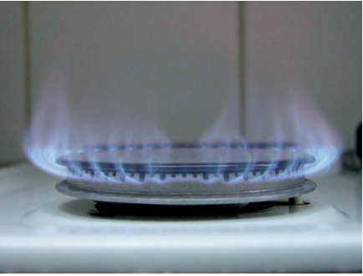
Composition du grisou.
La composition des grisous des bassins houillers varie entre les limites suivantes.
- Méthane (CH₄) : de 93,0 à 99,5 %
- Éthane (C₂H₆) : de 0,02 à 2,8 %
- Dihydrogène (H₂) : de 0,00 à 0,23 %
- Diazote (N₂) : de 0,00 à 3,5%
- Dioxyde de carbone (CO₂) : de 0,03 à 3,4 %
Figure 2 : une gazinière brûle le gaz méthane.
- …
Propriétés du grisou :
Sa masse volumique est de 0,72 kg/m³. De plus, il est inodore et incolore. La combustion a une allure explosive entre 6 et 12%.
L'inflammation d'un volume gazeux constitué d'un mélange d'air et de grisou, dans les travaux souterrains, entraîne :
- La production d'une flamme dont l'expansion est assez limitée,
- La formation d'une onde de pression élevée, suite au dégagement de gaz brûlés (CO₂, H₂O et CO), qui se propage très loin à des vitesses de l'ordre de 250 m/s.
- La combustion du méthane peut mettre le feu à des matières aisément inflammables, en particulier à des poussières de charbon soulevées par le souffle de la flamme. (Coup de poussier).
D’après http://miners-lamp-collection.wifeo.com/le-grisou.php

